Gard Club: Liệu bọt chữa cháy trên tàu của bạn đã không còn chứa PFOS không?
Loss Prevention
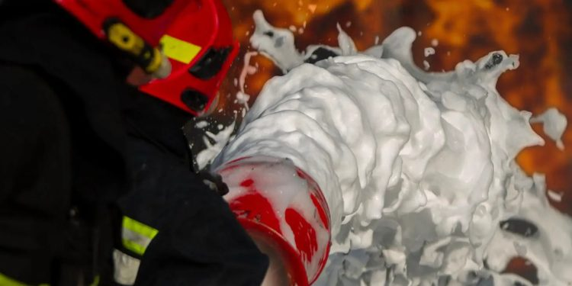
Gard Club khuyến cáo các chủ tàu cần chủ động thực hiện kế hoạch tuân thủ để xác định ra, loại bỏ và thay thế các chất chữa cháy có chứa PFOS trước thời hạn cấm hoàn toàn từ ngày 1 tháng 1 năm 2026.
Lệnh cấm PFOS từ 1/1/2026
Kể từ ngày 1 tháng 1 năm 2026, việc sử dụng hoặc lưu trữ các chất chữa cháy có chứa axit perfluorooctane sulfonic (PFOS) sẽ bị cấm hoàn toàn.
- Các tàu mới (đóng từ hoặc sau ngày 1/1/2026) phải tuân thủ quy định ngay khi bàn giao.
- Các tàu hiện có phải tuân thủ chậm nhất tại kỳ kiểm tra đầu tiên diễn ra vào hoặc sau ngày 1/1/2026, theo định nghĩa về “kỳ kiểm tra đầu tiên (first survey)” trong MSC.1/Circ.1290.
PFOS là một chất độc hại và bền vững thuộc nhóm PFAS, từng được sử dụng rộng rãi trong bọt chữa cháy, nhưng hiện đã được chứng minh là gây nguy hại nghiêm trọng cho môi trường và sức khỏe con người do chúng có khả năng tích tụ sinh học và khó phân hủy.
Hãy chuẩn bị sẵn sàng
Chủ tàu, người khai thác và thuyền trưởng cần nắm rõ các quy định sửa đổi trên và chủ động chuẩn bị ngay từ bây giờ để đảm bảo tuân thủ đúng hạn. Mỗi tàu nên xây dựng một kế hoạch tuân thủ có cấu trúc rõ ràng, bao gồm các bước sau:
1. Rà soát danh mục hệ thống và giấy chứng nhận an toàn
Kiểm tra xem toàn bộ hệ thống và thiết bị chữa cháy có chứa chất chữa cháy dựa trên PFOS không.
2. Đánh giá các hệ thống lắp đặt cũ
Đối với các hệ thống chữa cháy được lắp đặt trước ngày 1/1/2026 mà không có hồ sơ tài liệu rõ ràng thì cần lấy mẫu và thử nghiệm chất chữa cháy trên tàu theo tiêu chuẩn được quốc tế công nhận.
3. Loại bỏ hoặc thay thế các chất không tuân thủ
- Loại bỏ hoặc thay thế toàn bộ chất chữa cháy có chứa PFOS.
- Vệ sinh kỹ các bồn chứa và hệ thống để loại bỏ hoàn toàn dư lượng PFOS.
- Giao toàn bộ chất chữa cháy chứa PFOS đã được tháo dỡ đến cơ sở tiếp nhận trên bờ được phép xử lý chúng.
4. Xác minh sự tuân thủ của chất chữa cháy mới
Đảm bảo rằng mọi chất chữa cháy thay thế đều được phê duyệt kiểu (type-approved) và được chứng nhận phù hợp với hướng dẫn của IMO.
5. Thu thập bằng chứng xác nhận
- Thu thập các tài liệu chứng minh (ví dụ: tuyên bố của nhà sản xuất hoặc báo cáo thử nghiệm phòng thí nghiệm) xác nhận rằng tất cả chất chữa cháy trên tàu không chứa PFOS.
- Lưu ý rằng một tuyên bố đơn giản từ nhà sản xuất cho biết “bọt không chứa PFOS” là không đủ.
- Tuyên bố hợp lệ phải có:
  - Loại sản phẩm,
  - Thời gian sản xuất,
  - Số hiệu của lô hàng (batch number),
  - Tham chiếu đến chứng nhận phê duyệt kiểu / MED certificate.
6. Xác nhận tuân thủ với Chính quyền của nước quốc tịch tàu (Flag Administration)
Sự tuân thủ quy định cấm PFOS cần được xác minh bởi cơ quan đăng kiểm hoặc tổ chức được ủy quyền (RO) của quốc gia mang cờ.
- Có thể xuất trình các tài liệu (tuyên bố nhà sản xuất hoặc kết quả thử nghiệm) cho đăng kiểm viên trong đợt kiểm tra tàu.
- Hoặc nếu có thay thế / sửa đổi chất chữa cháy thì nộp hồ sơ tài liệu liên quan để được phê duyệt chính thức.
Lưu ý thêm
PFOS có thể được liệt kê trong Phần I của Danh mục Vật liệu Nguy hại (IHM) của tàu, theo Quy định Tái chế Tàu của EU (EU SRR) – quy định này nhằm triển khai thực hiện Công ước Hồng Kông (HKC). Khi loại bỏ bất kỳ vật liệu hoặc chất chữa cháy nào có chứa PFOS, cần cập nhật IHM một cách tương ứng để đảm bảo tuân thủ đồng thời yêu cầu của cả EU và IMO.
-------------------------------------

